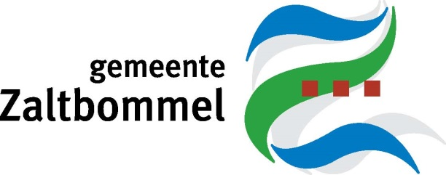
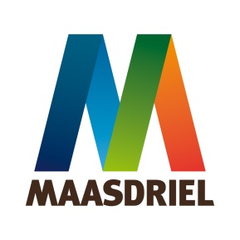

PERSBERICHT 20 september 2016

Gemeenten willen één zwembad voor de Bommelerwaard

De gemeenten Zaltbommel en Maasdriel stellen hun gemeenteraden voor om gezamenlijk één intergemeentelijk duurzaam zwembad te realiseren bij De Kreek in Kerkdriel. Het bad moet 25 bij 21 meter worden met een beweegbare bodem. Als de gemeenteraden akkoord gaan met het voorstel, kunnen de gemeenten aan de slag om het plan verder uit te werken. De gemeenteraden bespreken het voorstel eind dit jaar.

Wethouder Looijen van de gemeente Zaltbommel: “We vragen de raden nu om een principebesluit te nemen en een krediet te verlenen om de plannen verder uit te werken. Dan hebben wij de middelen om verdere voorbereidingen te treffen en een plan uit te werken voor de meest toekomstige zwemvoorziening van de regio waar we apetrots op kunnen zijn. Uiteraard wordt dat een zwemvoorziening die voldoet aan de eisen van beide zwemverenigingen, die duurzaam is, goed te bereiken is en die er aan kan bijdragen dat mensen op een verantwoorde manier kunnen leren zwemmen.”

Ambitie gezamenlijke zwemvoorziening
De gemeenten Maasdriel en Zaltbommel hebben al een aantal jaar de ambitie om samen één zwemvoorziening voor de Bommelerwaard te realiseren. Op 5 maart 2015 stemden de gemeenteraden van Maasdriel en Zaltbommel unaniem in met een intentieverklaring voor afspraken tussen beide gemeenten op strategisch, tactisch en operationeel niveau; waar het komen tot een intergemeentelijk zwembad expliciet onderdeel van uitmaakt.

Op naar een gezamenlijke zwemvoorziening
De gemeenten willen samen een zwembad realiseren en exploiteren omdat dat goedkoper is dan ieder apart. De bedoeling is dat er een nieuw en modern bad gebouwd wordt op de bestaande zwembadlocatie in Kerkdriel bij De Kreek. Voor de inwoners in beide gemeenten, die omringd zijn door water en rivieren, is een goed en bijdetijds zwembad in de Bommelerwaard ook in de toekomst een prima basisvoorziening.

Wethouder De Vreede van de gemeente Maasdriel: ‘De Kreek is als multifunctioneel sportcentrum, ook volgens het uitgevoerde onderzoek, het meest geschikt als locatie voor een gezamenlijk zwembad en trekt door haar brede aanbod nu al veel bezoekers en beschikt over veel parkeergelegenheid. ‘

Nu komt al ruim een derde van de bezoekers van zwembad De Kreek uit de gemeente Zaltbommel. En het blijkt dat een groot deel van de inwoners uit de Bommelerwaard niet in Zaltbommel of in Kerkdriel gaan zwemmen, maar zwembaden in bijvoorbeeld Andel of Den Bosch bezoeken.

Wethouder Looijen: “Natuurlijk had ik heel graag een bad in Zaltbommel gewild. Maar het grote voordeel van deze constructie in Kerkdriel is dat we hem zeker kunnen realiseren. Willen we een compleet nieuwe locatie (bijvoorbeeld in Zaltbommel), dan gaan daar weer heel wat procedures aan vooraf.

Wedstrijdbad 25x21 meter biedt zwemverenigingen en inwoners kansen
De gemeenten overlegden met de zwemverenigingen in Kerkdriel en Zaltbommel wat voor hen nodig is om tot een multifunctioneel en goed bad te komen waarmee zij de mogelijkheid hebben om te groeien. Een zwembad van 25x21 meter is zo’n 8% groter dan de baden van De Kreek en Akwamarijn nu samen zijn. Dat maakt het bad voldoende groot voor het verzorgingsgebied van beide gemeenten. In zo’n bad kunnen de zwemverenigingen alle huidige activiteiten (zwemlessen, baantjes trekken, doelgroep-activiteiten) voortzetten. Een grote plus is dat in het bad ook wedstrijden gehouden kunnen worden. Bovendien krijgt aankomend talent in de regio dan de mogelijkheid zich in redelijke nabijheid van huis te ontwikkelen. Meerdere baden zijn dan uiteraard ook mogelijk en bieden nog meer mogelijkheden, maar daaraan hangt een veel hoger kostenplaatje.

Gemeenteraden beslissen eind dit jaar of planvorming kan starten
In de carrouselvergadering van 20 oktober (Zaltbommel) en in de commissievergadering van 4 oktober (Maasdriel) wordt dit voorstel besproken. Naar verwachting besluiten beide gemeenten in november / december of zij het voorbereidingskrediet verstrekken zodat de gemeenten verder kunnen met het uitwerken van een concreet plan voor een gezamenlijk bad bij De Kreek. Onderdeel van dat plan wordt dan onder andere de bereikbaarheid van De Kreek met het openbaar vervoer. Het complete plan wordt vervolgens weer aan de gemeenteraden voorgelegd voordat begonnen kan worden met de bouw. Op zijn vroegst zou de nieuwe zwemvoorziening dan in 2020 klaar kunnen zijn.
----------------------------------------------------------------------------------------------------------------------------------------

